
Manual gvSIG 2.1
Documento vista
edición y organización de símbolos

  www.gvsig.com | Calle San Vicente Martir, 84 – 5ºA,  46002 Valencia, España  Información general: info@gvsig.com  Teléfono: (+34) 963516309  FAX: (+34) 901 021 995
Listas de distribución:
Existen diversas listas de distribución con el objeto de facilitar la comunicación entre todos los interesados en el proyecto gvSIG, tanto usuarios como desarrolladores.
http://www.gvsig.com/es/comunidad/listas-de-correo
Todos los nombres propios de programas, sistemas operativos, equipo hardware etc., que aparecen en este curso son marcas registradas de sus respectivas compañías u organizaciones.
Este documento se distribuye con la licencia Creative Commons Reconocimiento-CompartirIgual 3.0 Unported (http://creativecommons.org/licenses/by-sa/3.0/deed.es)

Índice
1 Edición y organización de símbolos 5
1.1. Explorador de símbolos 5
1.2. Editor. Símbolo de marcador simple 6
1.3. Editor. Símbolo de marcador de imagen 8
1.4. Editor. Símbolo de línea simple 9
1.5. Editor. Símbolo de línea de imagen 11
1.6. Editor. Símbolo de relleno simple 11
1.7. Editor. Símbolo de relleno de imagen 12
1.8. Editor. Símbolo de relleno de marcadores 13
2 Bibliotecas de símbolos 15
2.1. AIGA 15
2.2. Collective Mapping 15
2.3. Colors 16
2.4. Commerce 16
2.5. Crime Mapping Symbology (CMS) 17
2.5. Emergency 18
2.7. Forestry 18
2.8. G-Maps 19
2.9. Geology 19
2.10. gvSIG Basic 20
2.11. Japanese 20
2.12. Military-APP6 21
2.13. Navigational 21
2.14. Numbers 22
2.15. OCHA-Humanitarian 23
2.16. OSM 23
2.17. POI Cities 24
2.18. Weather 24
3 CREAR Bibliotecas de símbolos 26
3.1. Importar símbolos puntuales de imagen 26
3.2. Crear bibliotecas de símbolos 27

Edición y organización de símbolos

1.1. Explorador de símbolos
Desde el menú “Herramientas/Symbols/Explorar Símbolos” se accede al explorador de símbolos de gvSIG.
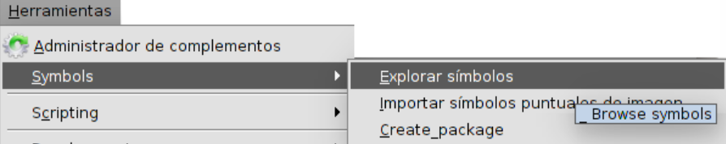
Permite navegar por los símbolos disponibles en la aplicación y clasificados en tres pestañas:
- Marcador: contiene los símbolos puntuales, aplicables a capas con geometrías de puntos.
- Línea: contiene los símbolos lineales, aplicables a capas con geometrías de líneas.
- Relleno: contiene los símbolos de relleno, aplicables a capas con geometrías poligonales.
La interfaz es similar a la ventana “Selector de simbología” que aparece cuando queremos cambiar un símbolo de la leyenda de una capa. En este último caso no aparecen las 3 pestañas, sino sólo aquellas que son aplicables al tipo de capa.
El “Explorador de símbolos” permite navegar por los símbolos disponibles y accediendo al “Editor de propiedades de símbolo” crear nuevos símbolos, ya sea modificando uno existente o creando uno nuevo.
La interfaz es la siguiente:
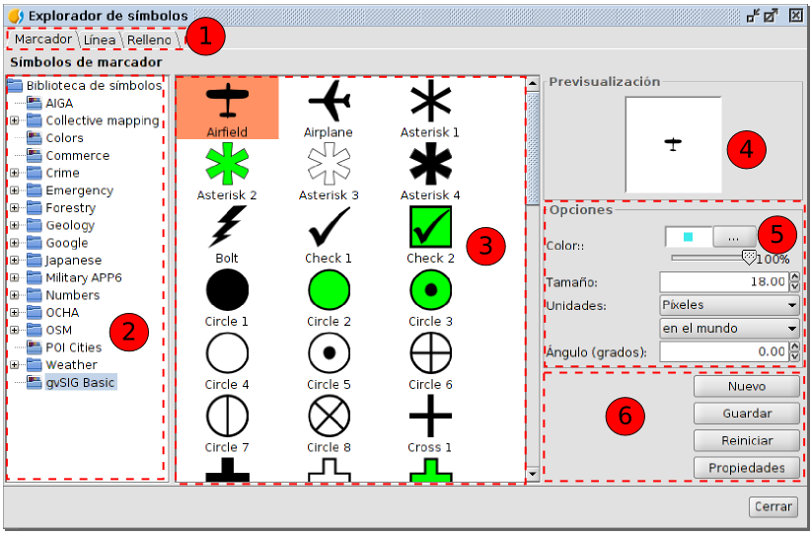
- Pestañas con los distintos tipos de símbolos en función de la geometría de las entidades.
- Listado de bibliotecas de símbolos disponibles. Una biblioteca de símbolos contiene un conjunto de símbolos que se organizan en carpetas y subcarpetas. Una misma biblioteca de símbolos puede contener símbolos de marcador, línea y/o relleno. Seleccionando la carperta o subcarpeta de la biblioteca de símbolos se nos muestran los símbolos que contiene.
- Visualizador de símbolos contenidos en una carpeta o subcarpeta de una biblioteca de símbolos. Permite seleccionar el símbolo que queremos aplicar o modificar.
- Previsualización del símbolo seleccionado acorde a las propiedades seleccionadas (tamaño, ángulo de rotación, color y transparencia).
- Opciones. Permite definir el color, porcentaje de transparencia, tamaño y ángulo de rotación del símbolo.
Mediante el desplegable de unidades se puede escoger el tipo de unidad con que se representará el símbolo. La unidad por defecto son los píxeles, pudiendo escoger entre: Kilómetros, metros, centímetros, milímetros, millas, yardas, pies, pulgadas, grados y píxeles. A estas unidades, además, se les puede especificar si son unidades “en el mapa” (el tamaño dependerá del zoom en el que nos encontremos) o "en el papel" (tendrá un tamaño fijo, tanto en pantalla como al imprimirlo).
En caso de trabajar con un fichero de imagen (svg, jpg,...) el color y transparencia no son aplicables.
- Panel de botones que permiten crear un nuevo símbolo (botón “Nuevo”) o modificar las propiedades de uno existente (botón “Propiedades”). En ambos casos se accede a la ventana “Editor de propiedades de Símbolo”.
El botón “Reiniciar” permite comenzar de nuevo la edición de un símbolo, eliminando los cambios realizados.
El botón “Guardar” permite guardar el nuevo símbolo. Se guarda con extensión .gvssym. Por defecto se guarda dentro de la carpeta “Symbols” que equivale al raíz del listado de bibliotecas de símbolos. El usuario deberá guardar el símbolo en la carpeta o subcarpeta que desee que aparezca.
La instalación básica de gvSIG incluye una única biblioteca de símbolos “gvSIG Basic”. Se pueden instalar bibliotecas de símbolos adicionales a través del “Administrador de complementos”.

1.2. Editor. Símbolo de marcador simple
Seleccionado el Tipo “Símbolo de marcador simple” la interfaz es la siguiente:
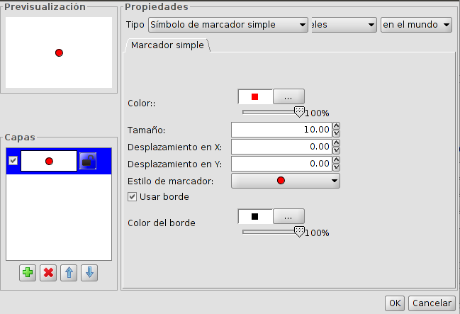
En el lado izquierdo se encuentra la previsualización del símbolo y el listado de capas que lo componen. La capa seleccionada es la que se corresponde con los valores del lado derecho del panel (color, tamaño, etc.).
Opciones de Marcador simple:
- Color. Color del marcador. Permite aplicar transparencia.
- Tamaño. Ttamaño del marcador.
- Desplazamiento en X e Y. Permite desplazar el símbolo en relación a su eje de abcisas y ordenadas.
- Estilo del marcador. Permite seleccionar entre los marcadores disponibles (círculo, cuadrado, cruz...).
- Usar borde y color de borde. Activando la casilla de verificación el marcador tendrá un borde visible del color que seleccionemos. Permite aplicar transparencia.
Mediante las opciones disponibles en “Capas” se puede generar un símbolo compuesto por distintas capas. Esto se realiza con el botón “Añadir capa”, simbolizado con un icono “+” de color verde. Las capas se pueden borrar o cambiar de orden, con los botones “Borrar capa” u “Ordenar capa”.
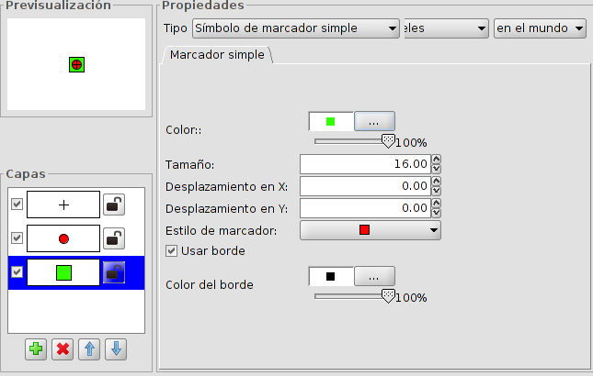

1.3. Editor. Símbolo de marcador de imagen
Seleccionado el Tipo “Símbolo de marcador de imagen” la interfaz es la siguiente:
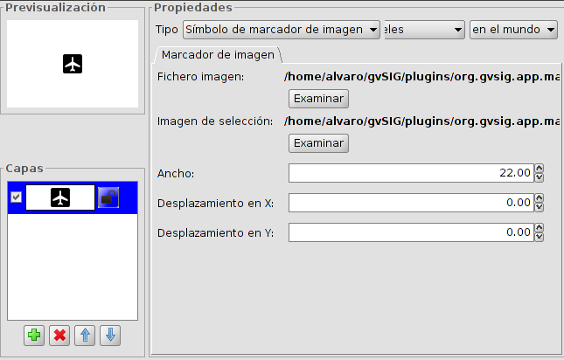
Puede seleccionar la imagen que desee para que represente a un símbolo. Esta imagen puede ser de diferentes formatos (jpg, png,bmp, svg,..) Para añadirla tan solo tiene que seleccionar la ruta donde se ubica la imagen pulsando sobre el botón “Examinar”, junto a "Fichero imagen".
Incluso puede hacer referencia a una “URL” de una imagen de internet, siempre y cuando los formatos sean soportados por gvSIG).
Existe la posibilidad de seleccionar una imagen distinta que representará las geometrías cuando estas estén seleccionadas en la Vista, introduciendo la ruta de la imagen en "Imagen de selección".
Permite aplicar un desplazamiento en X e Y respecto al eje de ordenadas y abcisas de la imagen.

1.4. Editor. Símbolo de línea simple
Seleccionado el Tipo “Símbolo de línea simple” la interfaz compuesta por tres pestañas es la siguiente:
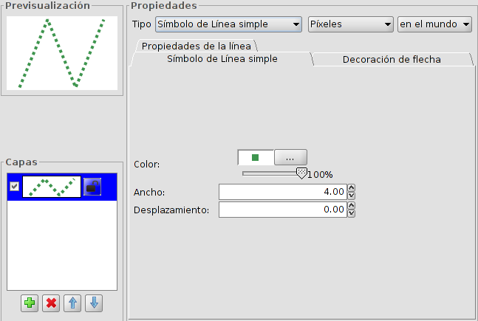
En la pestaña “Símbolo de Línea simple” se encuentran las opciones para seleccionar el color de la linea, permitiendo aplicar transparencia, su ancho y su desplazamiento (offset).
Al igual que en las capas de puntos puede generar una línea compuesta de distintas capas o símbolos de línea.
En la pestaña “Propiedades de la línea” se pueden modificar los estilos de unión y extremo, y el patrón de relleno.
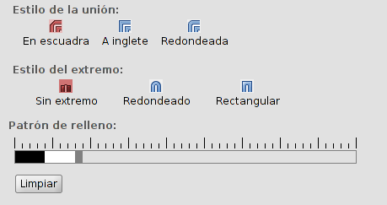
- Estilo de la unión: Puede escoger entre diferentes tipos de uniones entre líneas, en escuadra, a inglete o redondeada.
- Estilo del extremo: Puede elegir el estilo del extremo de la línea entre redondeado, rectangular o sin extremo.
- Patrón de relleno. Por defecto gvSIG muestra lineas continuas, modificando el patrón de relleno permite generar líneas discontinuas.
Funcionamiento del patrón de relleno: Pulse sobre el tramo gris que hay sobre la regla y desplácela hacia la derecha, a continuación haga clic sobre la regla en el trama de la regla que quiera y aparecerá un tramo negro, que podrá borrar si hace clic sobre el de nuevo. De esta manera sucesivamente podrá ir añadiendo tramos con los que diseñará su linea. Los tramos negros son tramos rellenos y los tramos blancos son tramos transparentes. Si desea borrar la linea diseñada, pulse sobre el botón “Limpiar”.
La pestaña “Decoración de flecha” permite utilizar decoración de flecha en las líneas activando la casilla de verificación “Usar decoración”.
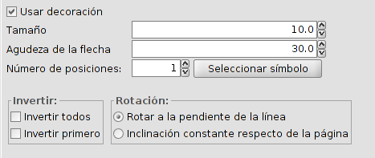
Las opciones de decoración de flecha son:
- Tamaño. El tamaño de la flecha.
- Agudeza de la flecha.
- Nº de posiciones. Número de veces que se repite la flecha a lo largo de una misma línea.
- Seleccionar símbolo. Este botón abre la ventana de “Selector de simbología” para marcadores. Permite seleccionar la forma de la “punta” de la flecha y configurarla como si se tratase de un símbolo puntual cualquiera.
- Invertir. Tiene la opción de invertir la primera flecha de la linea o todas si lo desea.
- Rotación. Puede escoger entre que la punta de la flecha rote con respecto a la pendiente de la línea o que tenga una inclinación constante respecto de la página.

1.5. Editor. Símbolo de línea de imagen
Seleccionado el Tipo “Símbolo de línea de imagen” la interfaz es la siguiente:
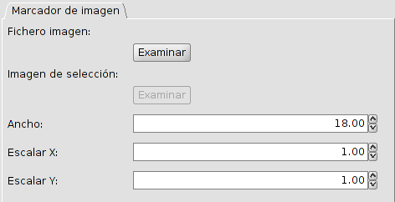
Permite seleccionar la imagen que desee para que formen la linea, esta imagen puede ser de diferentes formatos (jpg, png,bmp, svg...). Para añadirla tan solo tiene que seleccionar la ruta donde se ubica la imagen pulsando sobre el botón “Examinar”.
Dispone de opciones para indicar el ancho y escalar la imagen en “X” e “Y”.

1.6. Editor. Símbolo de relleno simple
Seleccionado el Tipo “Símbolo de relleno simple” la interfaz es la siguiente:
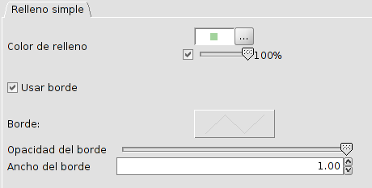
Permite seleccionar el color de relleno del polígono y su grado de opacidad.
Pulsando sobre el botón donde se observa el borde se accede a la ventana “Selector de simbología” para elementos lineales donde se podrá configurar el borde del polígono.
Puede dotar de la opacidad que desee al borde y también del ancho que quiera.

1.7. Editor. Símbolo de relleno de imagen
Seleccionado el Tipo “Símbolo de relleno de imagen” la interfaz compuesta por dos pestañas es la siguiente:
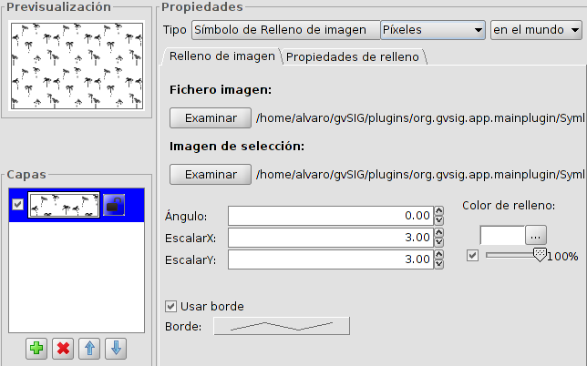
Permite rellenar el polígono con la imagen indicada. Permite modificar el ángulo y escalado en X e Y de la imágen.
Permite seleccionar el color de relleno. Se puede aplicar transparencia.
Estas imágenes pueden ser enmarcadas, pulse sobre el botón “Borde” y seleccione la línea que desee.
La pestaña “Propiedades de relleno” permite configurar el relleno en función de las opciones de desplazamiento en X e Y, y separación en X e Y de la imagen.
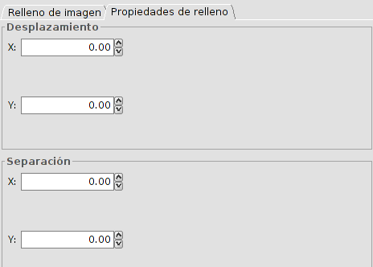

1.8. Editor. Símbolo de relleno de marcadores
Seleccionado el Tipo “Símbolo de relleno de marcadores” la interfaz compuesta por dos pestañas es la siguiente:
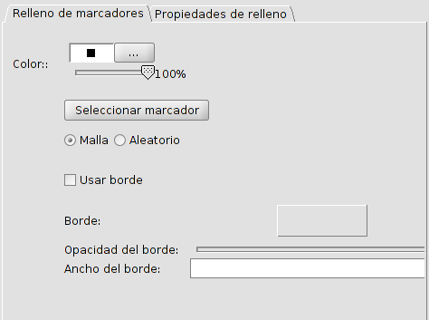
Permite dotar al polígono de un relleno compuesto por diferentes tipos de marcadores de tipo puntual, imagen...con las propiedades características de estos. El relleno se puede ordenar de forma aleatoria o en forma de malla regular.
La pestaña “Propiedades de relleno” permite configurar el relleno en función de las opciones de desplazamiento en X e Y, y separación en X e Y de la imagen.
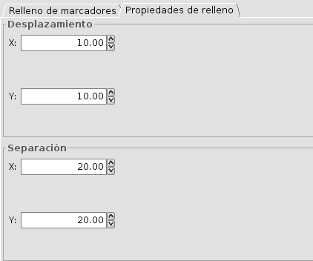

Bibliotecas de símbolos

2.1. AIGA
AIGA es el acronimo del American Institute of Graphic Arts. AIGA es conocida por sus actividades de diseño técnico, específicamente en la creación de pictogramas del Departamento de Transporte de los Estados Unidos en 1979. La biblioteca de símbolos está basada en ese conjunto de pictogramas.
Los símbolos para líneas y rellenos están inspirados en la paleta de color utilizada en el documento “Thinking inside the box. AIGA identity and branding guidelines“.
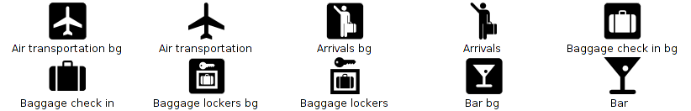
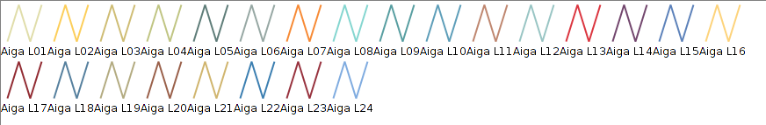
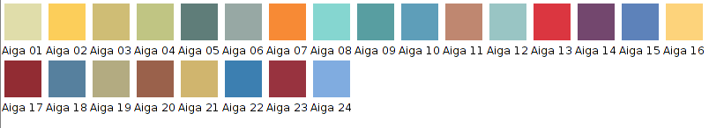

2.2. Collective Mapping
Es una simbología orientada a ser utilizada en los talleres de mapeo colectivo. Simbología que se aleja de la representación habitual de elementos geográficos para aportar una iconografía orientada a representaciones ideológicas.
La biblioteca de símbolos está basada en los símbolos del “Manual de Mapeo Colectivo. Recursos cartográficos críticos para procesos de creación colaborativa” realizado por Iconoclasistas.
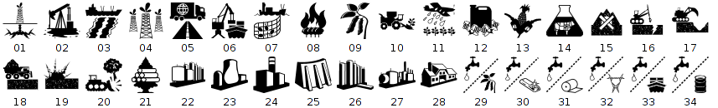
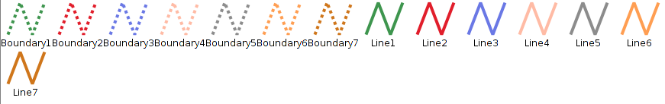
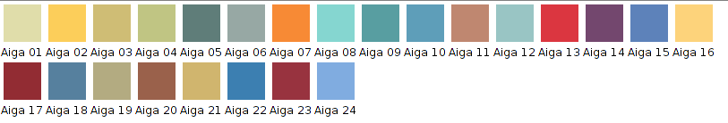

2.3. Colors
Simbología con paletas de colores orientadas a la representación de datos cuantitativos.
La biblioteca de símbolos está basada en las paletas de colores de “ColorBrewer: Color Advice for Maps”.
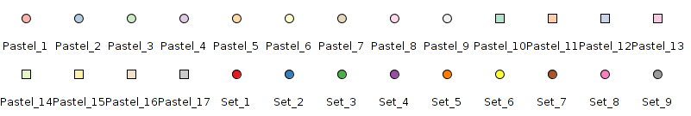
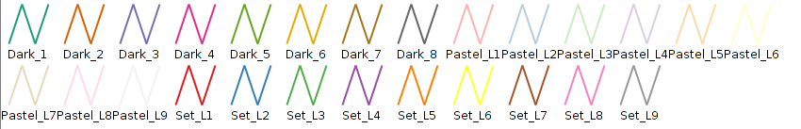
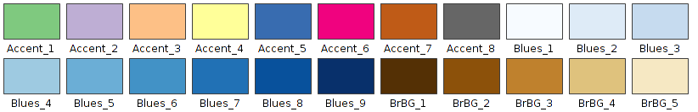

2.4. Commerce
Simbología de elementos relacionados con la actividad comercial.
La biblioteca de símbolos está basada en los símbolos de Ecommerce Business Icons de DesignContest, GIS/GPS/MAP Icons de Icons-Land, Bagg And Boxes Icons de Babasse y Vista Artistic Icons de Lokas Software.
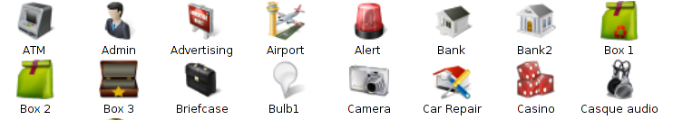
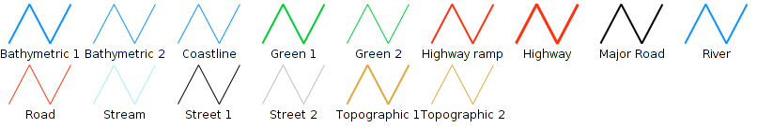
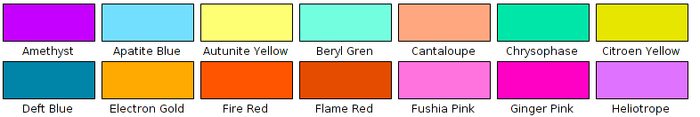

2.5. Crime Mapping Symbology (CMS)
La biblioteca de símbolos está basada en los símbolos de “CMS.The Crime Mapping Symbology”, diseñados por el Departamento de Justicia de los Estados Unidos específicamente para cubrir las necesidades de simbología de los departamentos de policía. CMS engloba a su vez dos conjuntos de símbolos, denominados “Computer Aided Dispatch (CAD)” y “Records Management System (RMS)”.
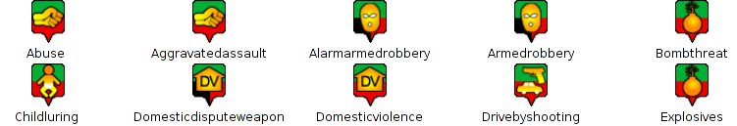
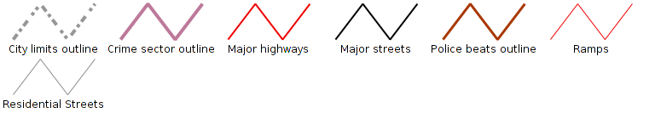
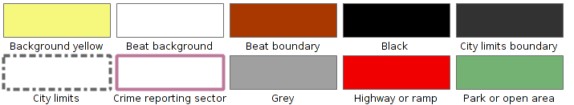

2.5. Emergency
Simbología relacionada con la gestión de emergencias.
La biblioteca de símbolos está basada en los símbolos de “EMS.The Emergency Mapping Symbology”, realizado por el Departamento de Recursos Naturales de Canadá.
Los símbolos lineales y de relleno están inspirados en el documento “Biosecurity Emergency Management – Mapping Symbology”.
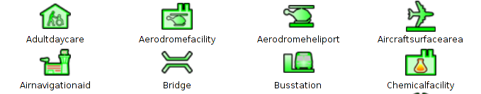
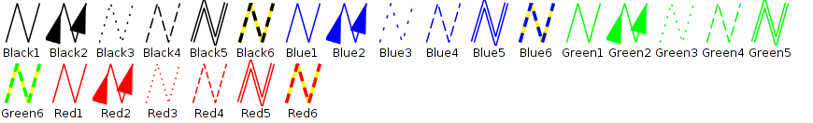
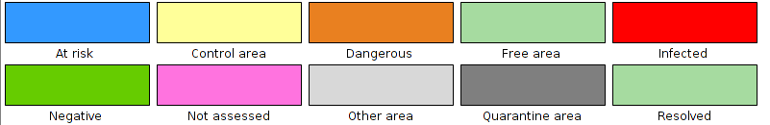

2.7. Forestry
La biblioteca de símbolos está basada en los símbolos del NPS (U.S. National Park Service) y la fuente “Trees & Shrubs” realizada por Jim Mossman.
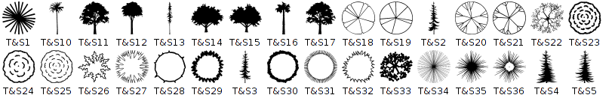
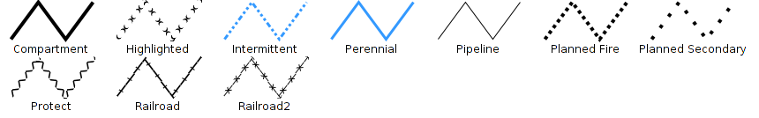
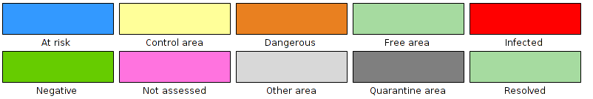

2.8. G-Maps
La biblioteca de símbolos está basada en los símbolos de Nicolas Mollet, denominada “Map Icons Collection”. Simbología diseñada para Google Maps.
Al utilizar los símbolos puntuales se debe tener en cuenta que por defecto no tienen aplicado un offset en “y”. Si se quiere que no aparezcan centrados, sino que la viñeta aparezca encima del punto geométrico debemos editar las propiedades del símbolo y añadir un offset en “y” de la mitad del tamaño del símbolo (en este caso, como los símbolos tienen por defecto el tamaño de 32, utilizaremos un offset de 16).
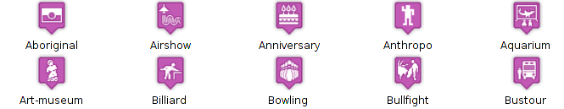
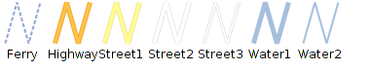
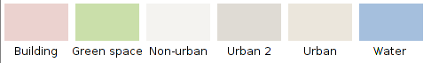

2.9. Geology
La biblioteca de símbolos está basada en los símbolos del manual “Digital Cartographic Standard for Geologic Map Symbolization “ del FGDC (Federal Geographic Data Committee). Un conjunto de símbolos estructurados en carpetas y subcarpetas (bedding, cleavage, eolian, fluvial/alluvial, foliation, geohydrology…).
Los símbolos de relleno se han diseñado a partir de los códigos de color RGB definidos por la CGMW (Commission for the Geological Map of the World) y que representan las distintas unidades estratigráficas.
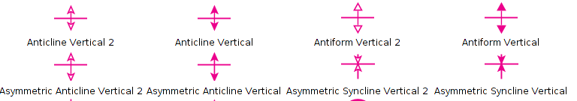
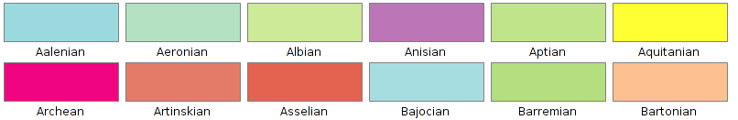

2.10. gvSIG Basic
Biblioteca de símbolos básica de gvSIG.
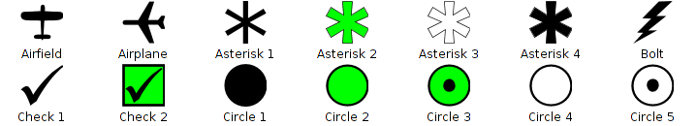
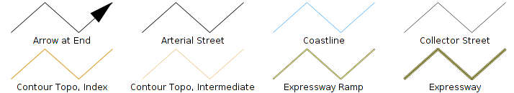
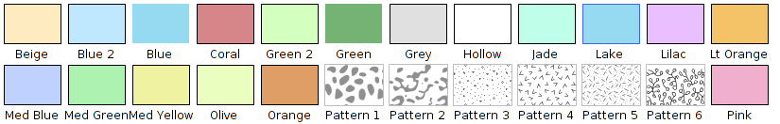

2.11. Japanese
Símbolos habituales en la representación cartográfica de mapas elaborados en Japón.
La biblioteca de símbolos está basada en los símbolos de la serie “Japanese Map Symbols” el Geographical Survey Institute.
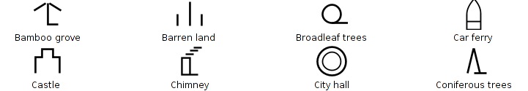
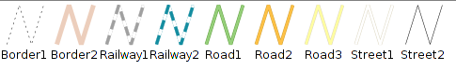
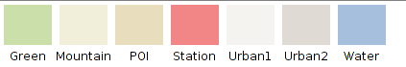

2.12. Military-APP6
Contiene el conjunto de símbolos puntuales que constituyen el estándar APP6 utilizado para la representación cartográfica de actividades relacionada con el sector de la defensa. La biblioteca de símbolos está basada en el documento ”Commented APP-6A – Military symbols for land based systems. Defense Research and Development Canada – Valcartier. Techical Notel DRDC Valcartier TN 2005-222. “.
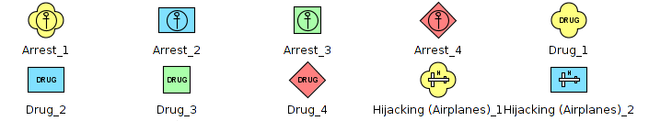
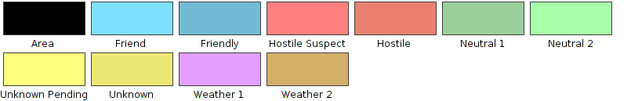

2.13. Navigational
Símbolos utilizados para navegación marítima y cartas naúticas.
La biblioteca de símbolos está basada en la simbología utilizada por IHO (International Hydrographic Organization) y ECDIS (Electronic Chart Display and Information System), que constituyen el estándar de simbología para navegación marítima.
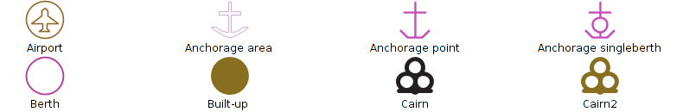
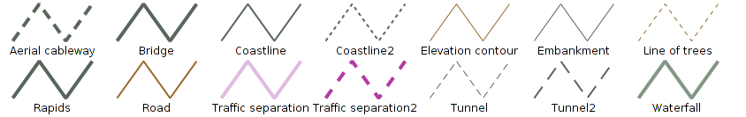
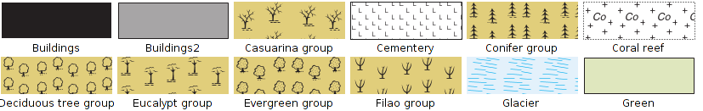

2.14. Numbers
Biblioteca con distintos símbolos numéricos.
La biblioteca de símbolos está basada en los símbolos de “Letters & Numbers” publicados por Little Web Things que contiene además de símbolos de los números del 0 al 99, símbolos letras en mayúsculas del alfabeto latino; las fuentes de texto de Data Deja View (DDV) denominadas “Circle, Diamond, Hexagon, Pentagon, Shield y Square” y los iconos de números pertenecientes al conjunto denominado Red Orb Alphabet Icons de Icon Archive.
Al utilizar los símbolos puntuales se debe tener en cuenta que por defecto no tienen aplicado un offset en “y”. Si se quiere que no aparezcan centrados, sino que la viñeta aparezca encima del punto geométrico debemos editar las propiedades del símbolo y añadir un offset en “y” de la mitad del tamaño del símbolo (en este caso, como los símbolos tienen por defecto el tamaño de 32, utilizaremos un offset de 16).
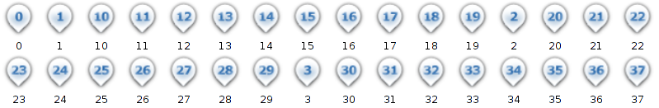
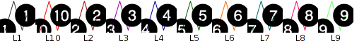
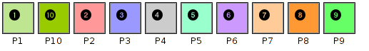

2.15. OCHA-Humanitarian
Se trata del conjunto de símbolos basado en el creado por la Oficina de Naciones Unidas para Coordinación de Asuntos Humanitarios (OCHA) para fines humanitarios, con el objetivo de ayudar a los trabajadores y voluntarios a presentar e interpretar la información sobre las emergencias y las crisis de forma rápida y sencilla. Este conjunto de símbolos constituye el estándar de la simbología de emergencias.
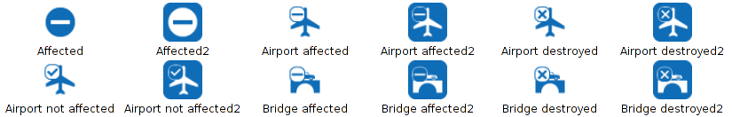
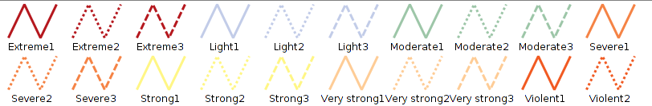
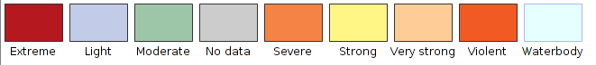

2.16. OSM
La biblioteca de símbolos está basada en la colección de símbolos realizada por “SJJB Management” y denominada “SJJB SVG Map Icons”. Parte de estos iconos tienen su origen en el “US National Park Service Cartography”.
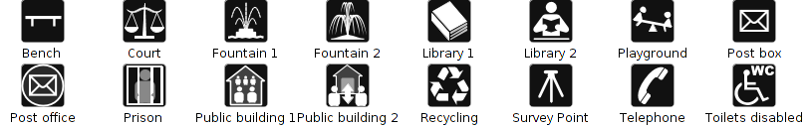
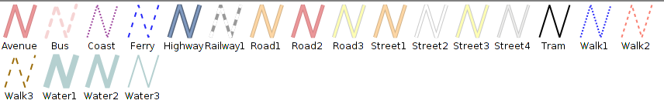
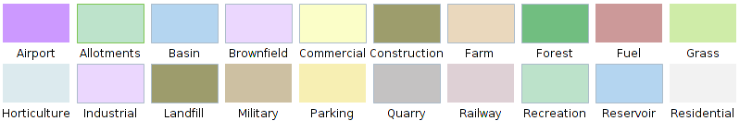

2.17. POI Cities
Agrupa un conjunto de símbolos que representan los principales puntos de interés de una ciudad: parques, aeropuertos, estaciones de metro, distintos tipos de comercios, museos, monumentos, etc.
Está basada en la simbología que utiliza el proyecto Mapbox y, en concreto, en la librería denominada Maki.
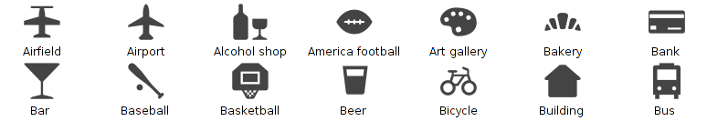
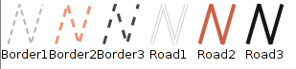
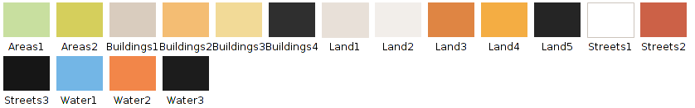

2.18. Weather
Simbología para realizar mapas climáticos acorde al estándar definido por la Organización Meteorológica Mundial en su documento “WMO No. 485 – Manual on the Global Data Processing and Forecasting System Manual” y en el trabajo del grupo MetOceanDWG de OGC en relación a la simbología para representar la climatología.
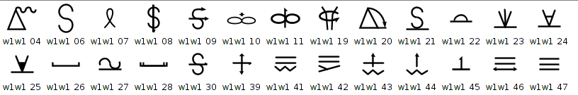
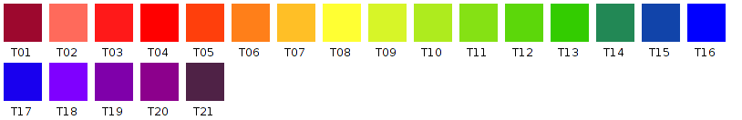

CREAR Bibliotecas de símbolos

3.1. Importar símbolos puntuales de imagen
Mediante el importador de símbolos puntuales de gvSIG el usuario puede generar nuevas bibliotecas de símbolos a partir de ficheros de imagen (como por ejemplo .png o .svg) o bien añadir estos símbolos puntuales a bibliotecas ya existentes. Para lanzar esta herramienta se debe ir al menú "Herramientas" y seleccionar la opción "Symbols", y dentro de esta "“Importar símbolos puntuales de imagen”.
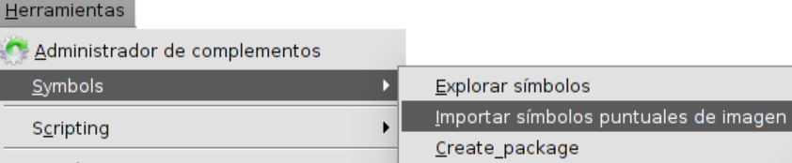
Se mostrará un nuevo cuadro de diálogo cuya interfaz es la siguiente:
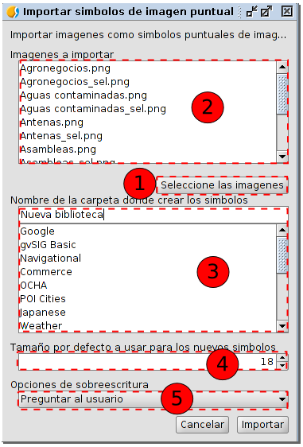
- Pulsando “Seleccione las imágenes” aparece una nueva ventana que nos permite buscar y seleccionar aquellas imágenes que queremos importar.
- Listado de todas las imágenes que se han seleccionado para importarlas a una biblioteca de símbolos.
- En el apartado de “Nombre de la carpeta donde crear los simbolos” se indicará el nombre de la nueva biblioteca. Se tiene la posibilidad de crear subcarpetas. Para indicar que se quieren almacenar los símbolos a importar en una subcarpeta utilizaremos "/" como separador entre el nombre de la carpeta y la subcarpeta (nombre carpeta / nombre subcarpeta).
Listado de bibliotecas existentes. Si la carpeta a la que queremos añadir los símbolos ya existe simplemente se debe seleccionar pulsando sobre ella.
- Se indica el tamaño que queremos que por defecto tenga los símbolos.
- Desplegable que permite seleccionar las opciones de sobreescritura.
- Pulsando el botón de “Importar“, todos los símbolos seleccionados se almacenan en la carpeta (o subcarpeta) y al tamaño que se haya definido. Aparecerá un mensaje indicando que la importación ha finalizado.
Si se quiere tener un símbolo diferente cuando se realice una selección, gvSIG permite hacerlo de forma automática durante la importación. Para ello se debe tener cuenta el nombre que deben tener las imágenes que van a representar a cada símbolo durante la selección; los símbolos de selección deben tener el mismo nombre del símbolo, añadiendo al final del mismo “_sel”.

3.2. Crear bibliotecas de símbolos
gvSIG permite generar paquetes para compartir librerías de símbolos con otros usuarios.
Para acceder a esta funcionalidad se selecciona la opción “Herramientas/Symbols/Create package”. Nos aparecerá una ventana como la siguiente:
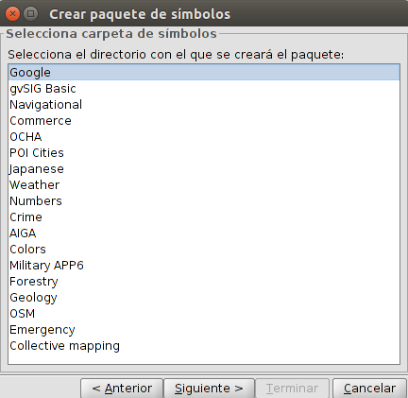
En esta ventana el usuario podrá ver las diferentes bibliotecas de símbolos disponibles en su instalación de gvSIG. Como mínimo debería aparecer la librería de símbolos que se instala por defecto “gvSIG Basic” más aquella o aquellas que haya creado el usuario.
En esta ventana se debe seleccionar la biblioteca o librería de la que se quiera generar el paquete para compartir y pulsamos “Siguiente”.
A continuación se mostrará un formulario donde rellenar los “metadatos” del paquete a generar.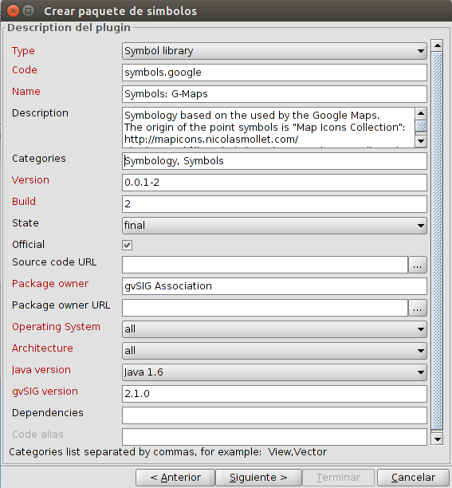
La opción “Categories” debe contener las categorías “Symbology, Symbols”. De este modo permitirá su fácil localización en el “Administrador de complementos”.
Pulsando en "Siguiente" aparecerá una última ventana donde se indicará información sobre las opciones de salida del fichero que se generará.
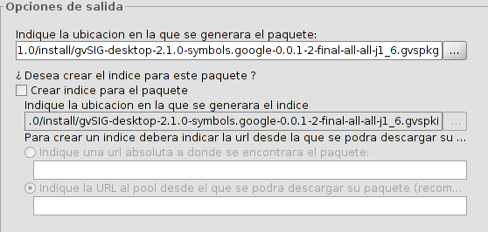
- Indique la ubicación en la que se generará el paquete. Es la carpeta donde se guarda el paquete que se genere. Por defecto se guarda dentro del directorio donde esté instalado gvSIG, en una carpeta “install” con un nombre que genera por defecto y extensión .gvspkg.
En el caso de que se quiera compartir el paquete desde una URL determinada se debe tener en cuenta los apartados:
- Crear índice del paquete. Se activa esta casilla sólo si se va a compartir el paquete on-line. El índice del paquete es un fichero .gvspki útil para la instalación on-line de gvSIG. No es necesario en ningún otro caso.
- URL de descarga. Se debe indicar la dirección del servidor donde estará disponible el paquete (servidor/nombre de paquete).

